
通项归纳


例题精讲
- ________ 。
【考点】通项归纳 【难度】2星 【题型】计算
【关键词】走美杯，初赛，六年级
方法一：令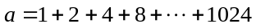，则，两式相减，得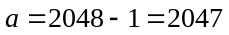。
方法二：找规律计算得到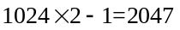
【答案】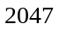

- 在一列数：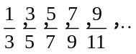中，从哪一个数开始，1与每个数之差都小于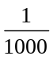？
【考点】通项归纳 【难度】2星 【题型】计算
【关键词】华杯赛，初赛
这列数的特点是每个数的分母比分子大2，分子为奇数列，要1－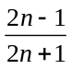＜，解出n＞999.5，从n＝1000开始，即从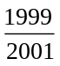开始，满足条件
【答案】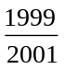

- 计算：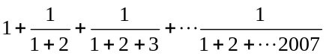
【考点】通项归纳 【难度】3星 【题型】计算
先找通项公式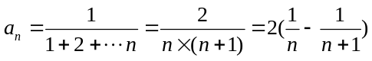
原式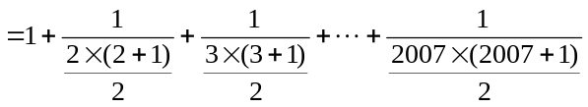
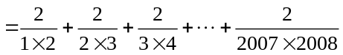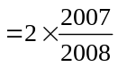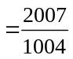
【答案】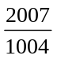

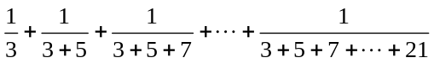
【考点】通项归纳 【难度】3星 【题型】计算
先找通项：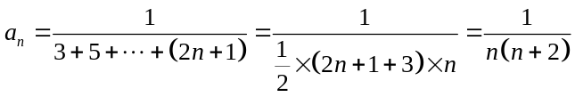
原式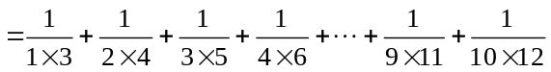
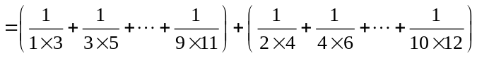
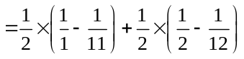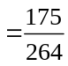
【答案】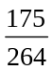

计算：
【考点】通项归纳 【难度】2星 【题型】计算
【关键词】南京市，兴趣杯，决赛
先通项归纳：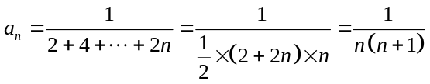，
原式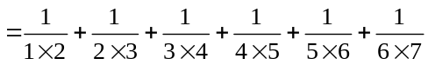
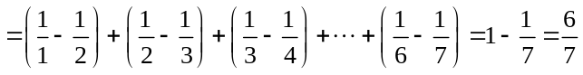
【答案】

- 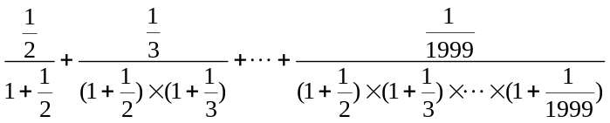
【考点】通项归纳 【难度】3星 【题型】计算
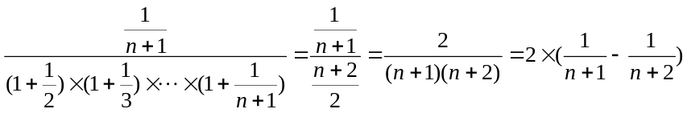
原式＝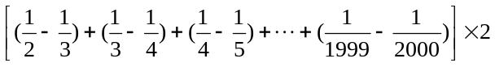＝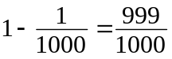
【答案】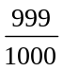

- 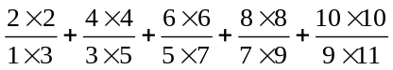
【考点】通项归纳 【难度】3星 【题型】计算
（法1）：可先找通项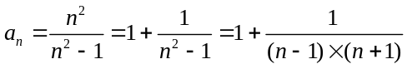
原式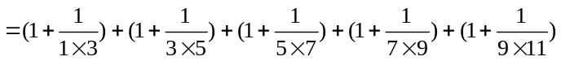
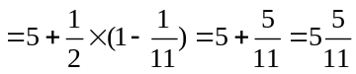
（法2）：原式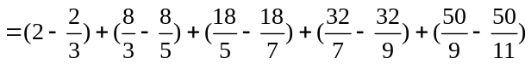
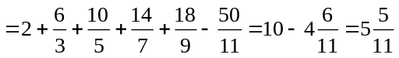
【答案】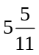

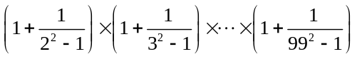
【考点】通项归纳 【难度】3星 【题型】计算
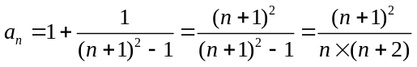
原式
【答案】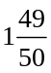

计算：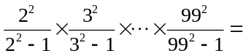
【考点】通项归纳 【难度】3星 【题型】计算
通项公式：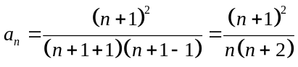，
原式
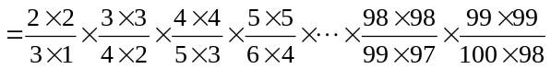
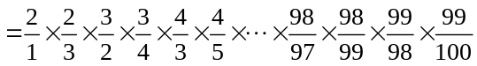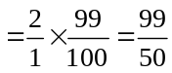
【答案】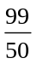

- 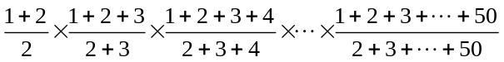
【考点】通项归纳 【难度】4星 【题型】计算
找通项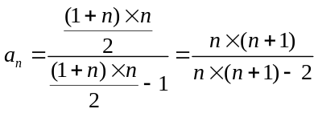
原式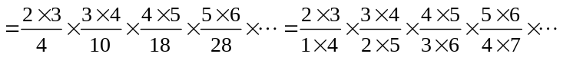，
通过试写我们又发现数列存在以上规律，这样我们就可以轻松写出全部的项，所以有
原式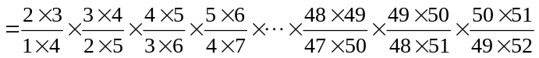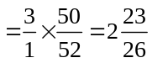
【答案】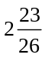

- 计算：
【考点】通项归纳 【难度】3星 【题型】计算
由于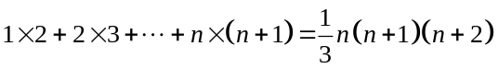，则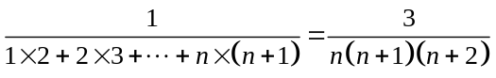，
原式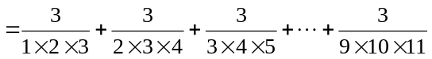
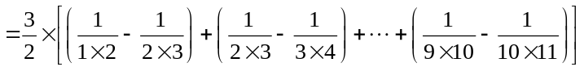
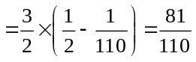
【答案】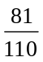

- 计算：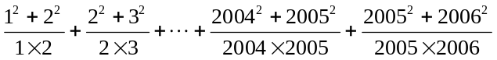
【考点】通项归纳 【难度】3星 【题型】计算
（法1）：可先来分析一下它的通项情况，
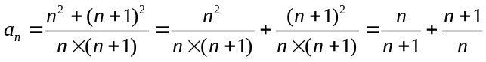
原式=
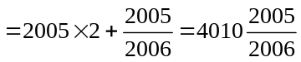
（法2）：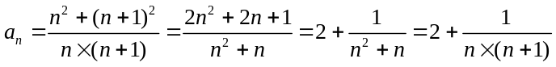
【答案】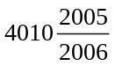

- 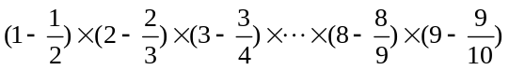
【考点】通项归纳 【难度】3星 【题型】计算
通项为：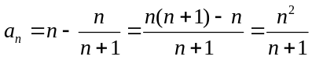，
原式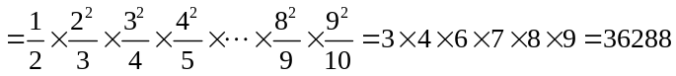
【答案】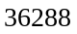

【考点】通项归纳 【难度】4星 【题型】计算
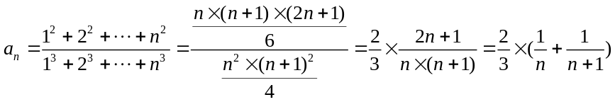
原式=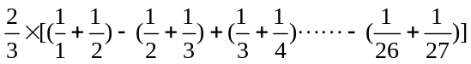=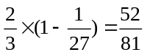
【答案】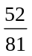

【考点】通项归纳 【难度】3星 【题型】计算
虽然很容易看出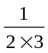＝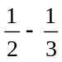，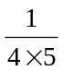＝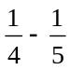……可是再仔细一看，并没有什么效果，因为这不象分数裂项那样能消去很多项．我们再来看后面的式子，每一项的分母容易让我们想到公式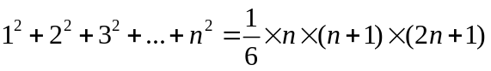，
于是我们又有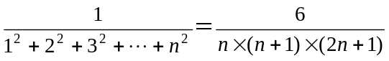．．
减号前面括号里的式子有10项，减号后面括号里的式子也恰好有10项，是不是“一个对一个”呢？
＝
＝
＝
＝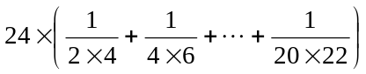＝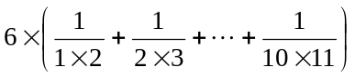
＝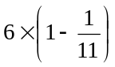＝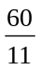．
【答案】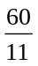

- 计算：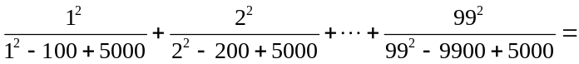 ．
【考点】通项归纳 【难度】4星 【题型】计算
本题的通项公式为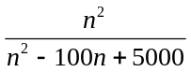，没办法进行裂项之类的处理．注意到分母，可以看出如果把换成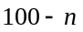的话分母的值不变，所以可以把原式子中的分数两两组合起来，最后单独剩下一个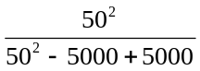．
将项数和为100的两项相加，得
，
所以原式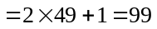．（或者，可得原式中99项的平均数为1，所以原式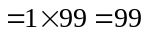）
【答案】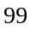

- 计算：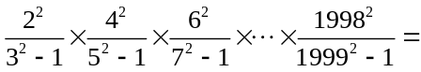
【考点】通项归纳 【难度】4星 【题型】计算
通项归纳：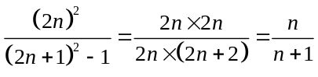
原式=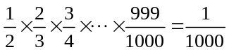
【答案】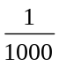

- 计算：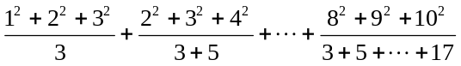
【考点】通项归纳 【难度】4星 【题型】计算
原式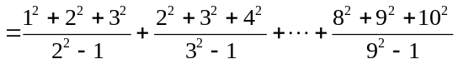
通项归纳，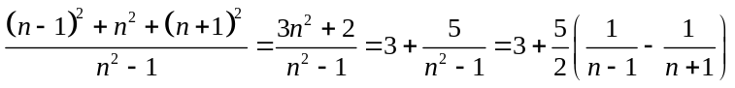
原式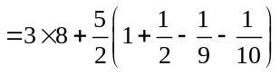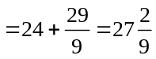
【答案】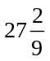

- 计算：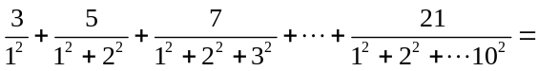
【考点】通项归纳 【难度】4星 【题型】计算
通项归纳，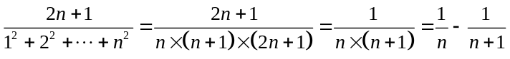
原式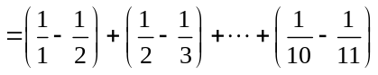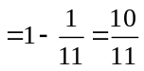
【答案】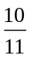

- 计算：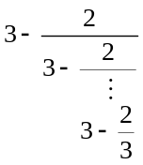（共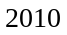条分数线）
【考点】通项归纳 【难度】4星 【题型】计算
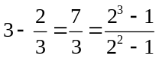
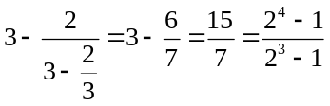
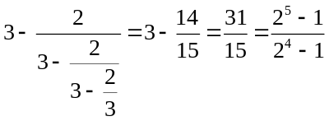
………………
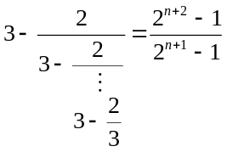，所以条分数线的话，答案应该为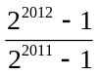
【答案】

